Муниципальное бюджетное дошкольное образовательное учреждение № 74 «Радость» города Калуги

Мастер класс

«КЛУБНИКА ИЗ БУМАГИ»

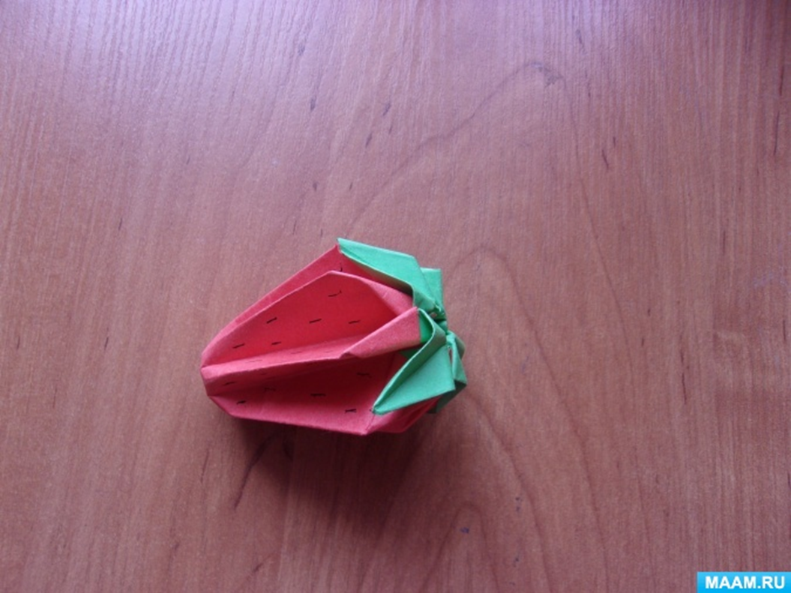

Подготовила:

воспитатель

Горяничева Елена Николаевна

Калуга, 2022 г.

Мастер-класс изготовления поделки «Клубника» из бумаги

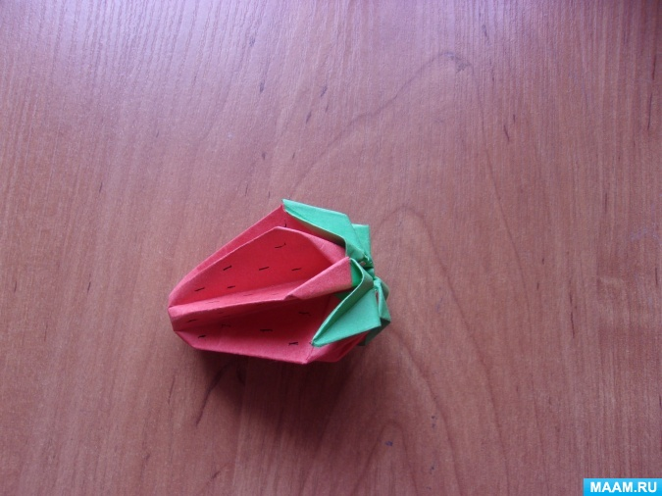

Предлагаю собрать вместе со мной клубнику из бумаги – оригами! Клубнику любят все, и искусство оригами не осталось в стороне, модель клубники воссоздана из бумаги! Детям очень нравится эта модель оригами, но в одиночку им будет трудно разобраться и потребуется участие взрослых.

Для поделки потребуется два одинаковых квадрата из цветной бумаги – зелёный и красный. Размер выбирайте в зависимости от того, какую по величине ягоду хотите получить. Я беру два листа размером 14см на14 см.

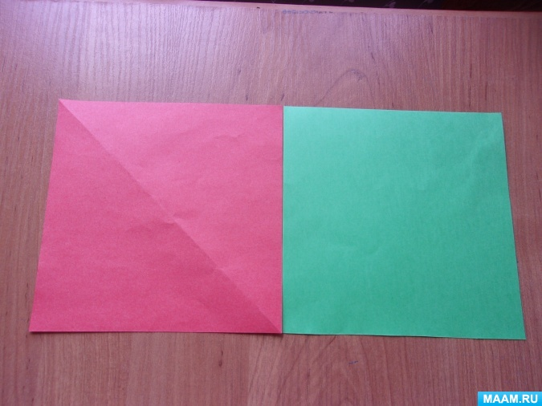

Пошаговый **мастер-класс** :

1. Двухсторонний *(красный/зелёный вместе)* лист **бумаги** положим красным цветом вверх

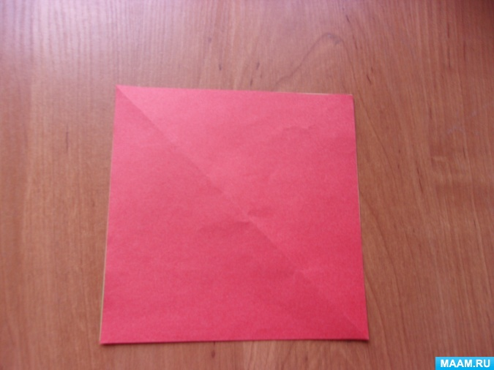

2. Складываем по диагонали, чтобы углы совпали

3. Раскладываем

4. Снова складываем по диагонали лист, чтобы углы совпали

5. Раскладываем

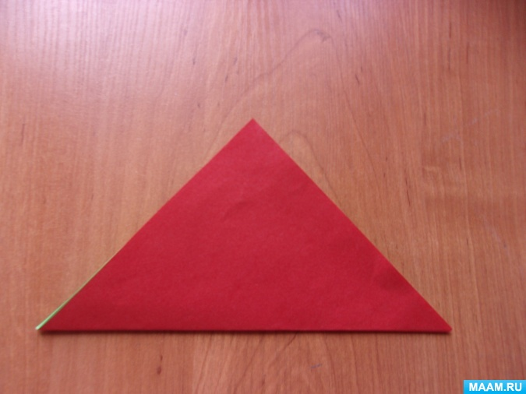

6. Складываем по горизонтали пополам

7. Раскладываем обратно

8. По вертикали складываем пополам

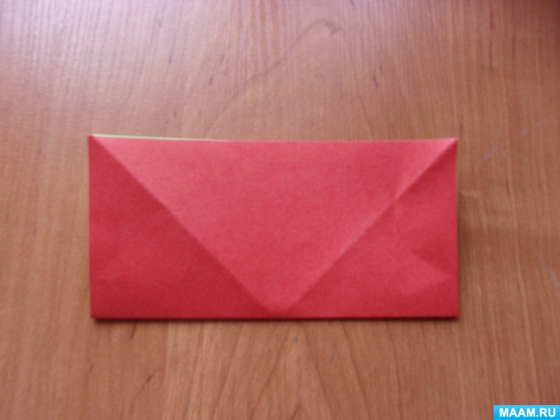

9. Раскрываем лист и по намеченным складкам собираем в *«пирамидку»*

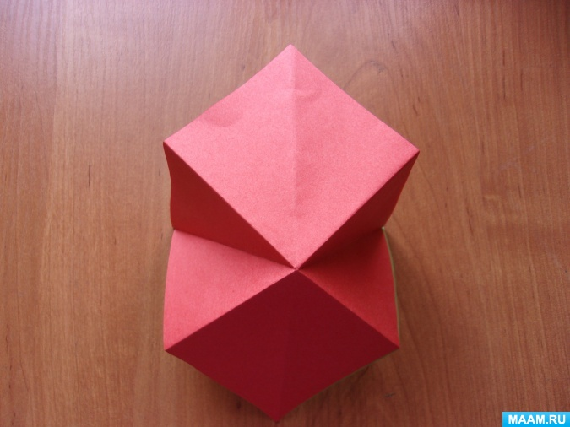

10. Приглаживаем пальцами, чтобы получить фигуру – ромб

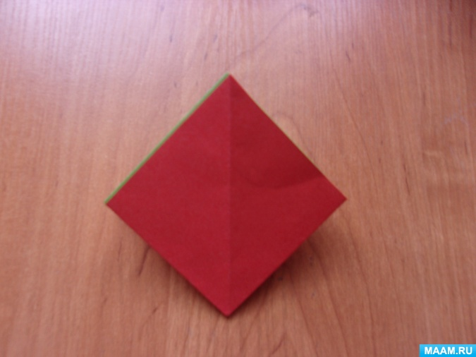

11. Правый угол складываем к центру

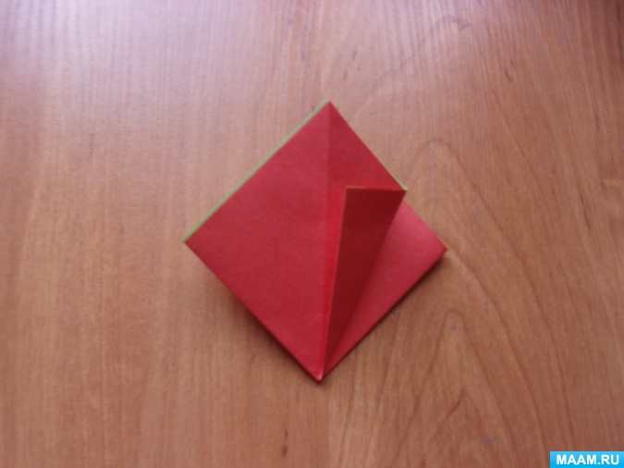

12. Левый угол подгибаем к центру

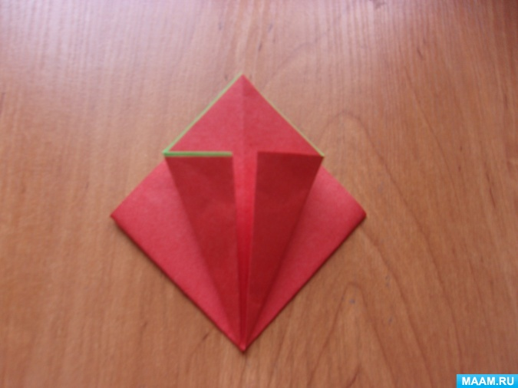

13. Переворачиваем заготовку и углы справа и слева заводим к центру

14. Вот что получается на данном этапе. Перелистываем

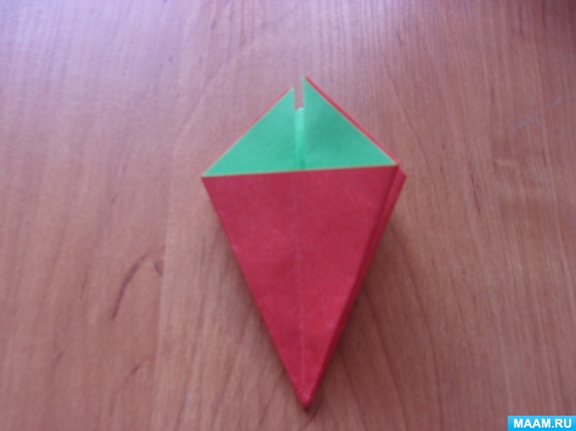

15. Правый угол складываем к центральной линии

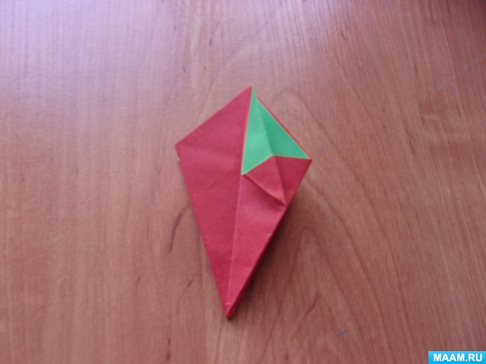

16. Левый угол складываем как правый

17. Центральный угол складываем по направлению вниз

18. Выполняем знакомые действия с боковыми углами

19.. Вот что получается на данном этапе. Перелистываем

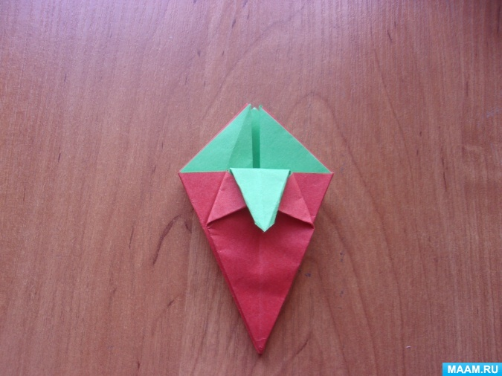 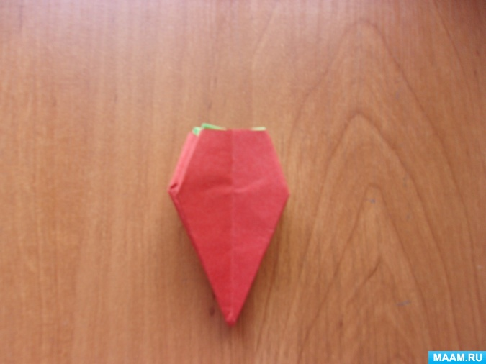

20. Верхний угол слева и справа складываем к центру

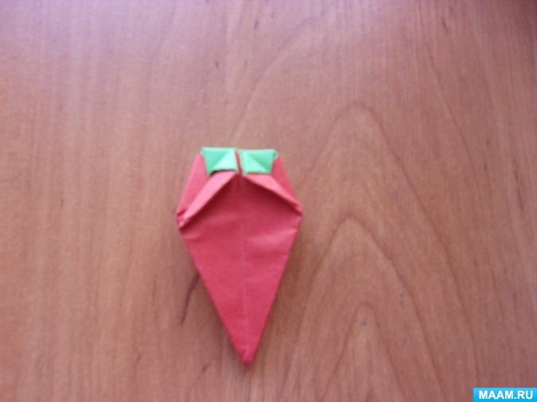

21. Далее по аналогичной схеме загибаем верхние правый и левый углы со всех сторон, перелистывая заготовку

22. Пока не получим вот такую фигуру со всех сторон. Через отверстие надуваем заготовку

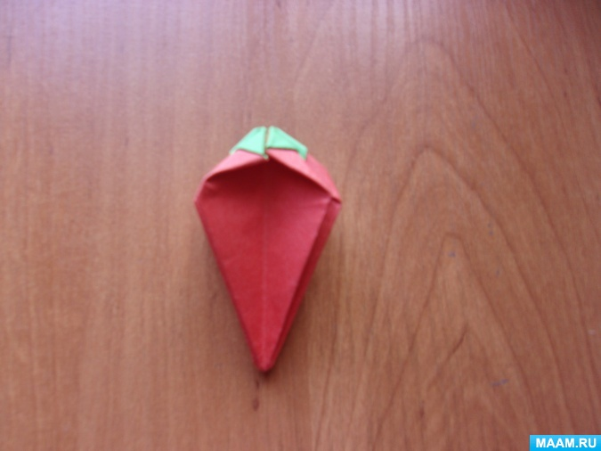

23. Наша аппетитная оригами **клубника – готова**!

